Cancellare una linea su un PO
I PO o le linee di un PO non possono essere annullati quando una ricezione o una fattura e’ associata all'ordine di qcquisto o alla linea.
Visualizza i dettagli dell'ordine prima di tentare di cancellare una linea.

Quando una riga ha una ricevuta senza una fattura, deve essere corretta: va’ a Ricezioni Personali - Gestisci Ricezioni: correggi la ricezione su quella a zero. Per i passaggi usa questo link come guida: Come correggere una ricevuta
Quando una riga ha una fattura applicata, controlla il pdf della fattura per verificare se c'è un errore. Per errori nell’applicazione di una fattura: scrivi al Team AP (accounts-payable-it@ap.hertz.com) per chiedere di riabbinare la fattura per correggere la discrepanza delle linee.
Per ulteriori domande o aiuto, contattare il centro acquisti: buyingcentreit@hertz.com

Promemoria: una volta che una linea viene cancellata, non può essere recuperata.

Vai su Oracle> Approvvigionamento > Richieste di Acquisto (Nuove)
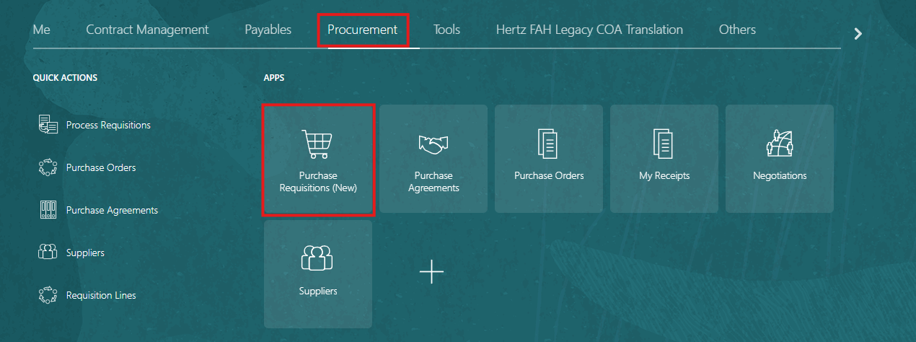

Clicca su Richieste di Acquisto Personali in basso a sinistra.
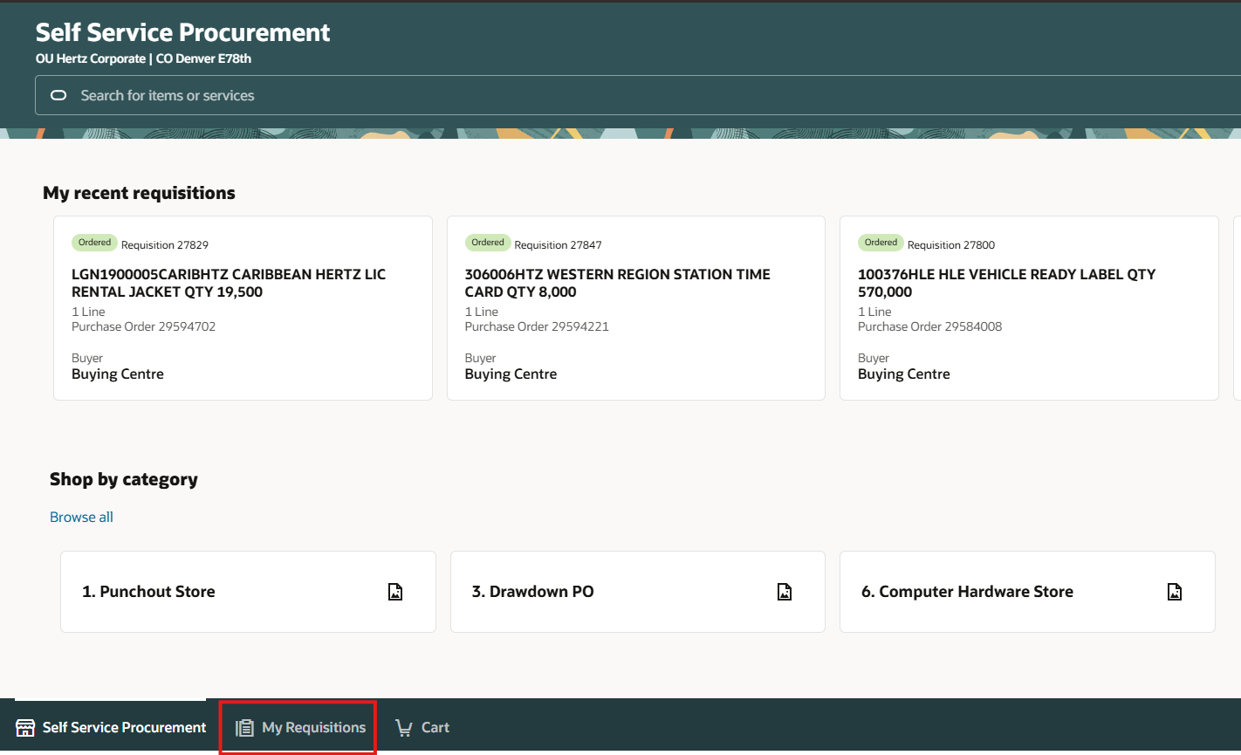

Togli il tuo nome dal campo di ricerca, se necessario, per trovare il PO. Se il PO è tuo, lascia il tuo nome e aggiungi il REQ o PO # accanto nella barra di ricerca.
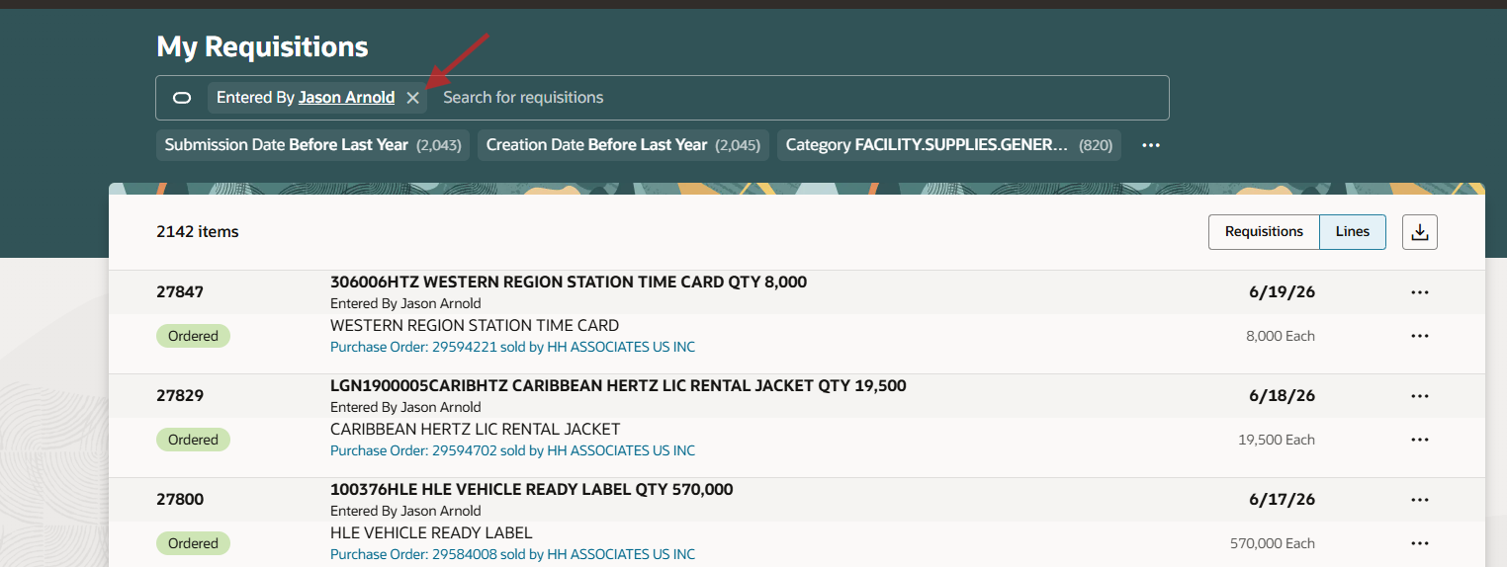

Inserisci il numero PO tra virgolette (assicurati di non avere spazi). Le virgolette dicono a Oracle di cercare solo questo numero. Clicca sulle ellissi (3 puntini) a destra e clicca su Visualizza dettagli.
NOTA: Per aggiornare la richiesta/ordine di acquisto di un'altra persona, questo deve essere riassegnato a te stesso prima di effettuare la modifica. Può essere fatto in questa pagina cliccando su riassegna e aggiungendo il tuo nome. Ricordati di riassegnarla se necessario.
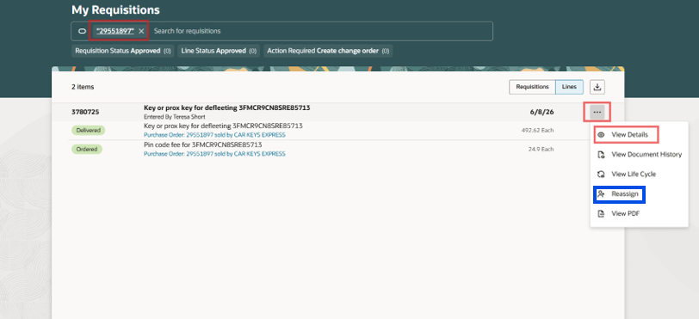
Vai alla linea che vuoi annullare e clicca sull'ellissi (3 puntini) a destra, poi clicca su Annulla.
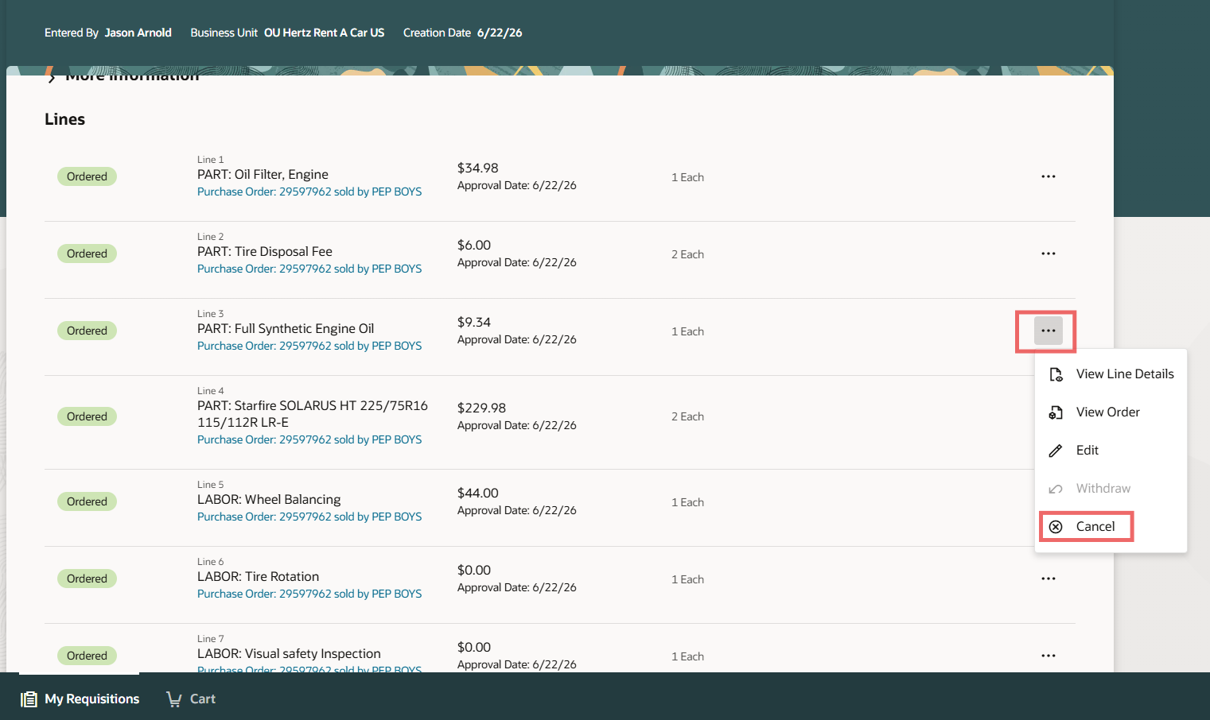
Aggiungi un motivo per cancellare questa linea e poi clicca su Annulla.
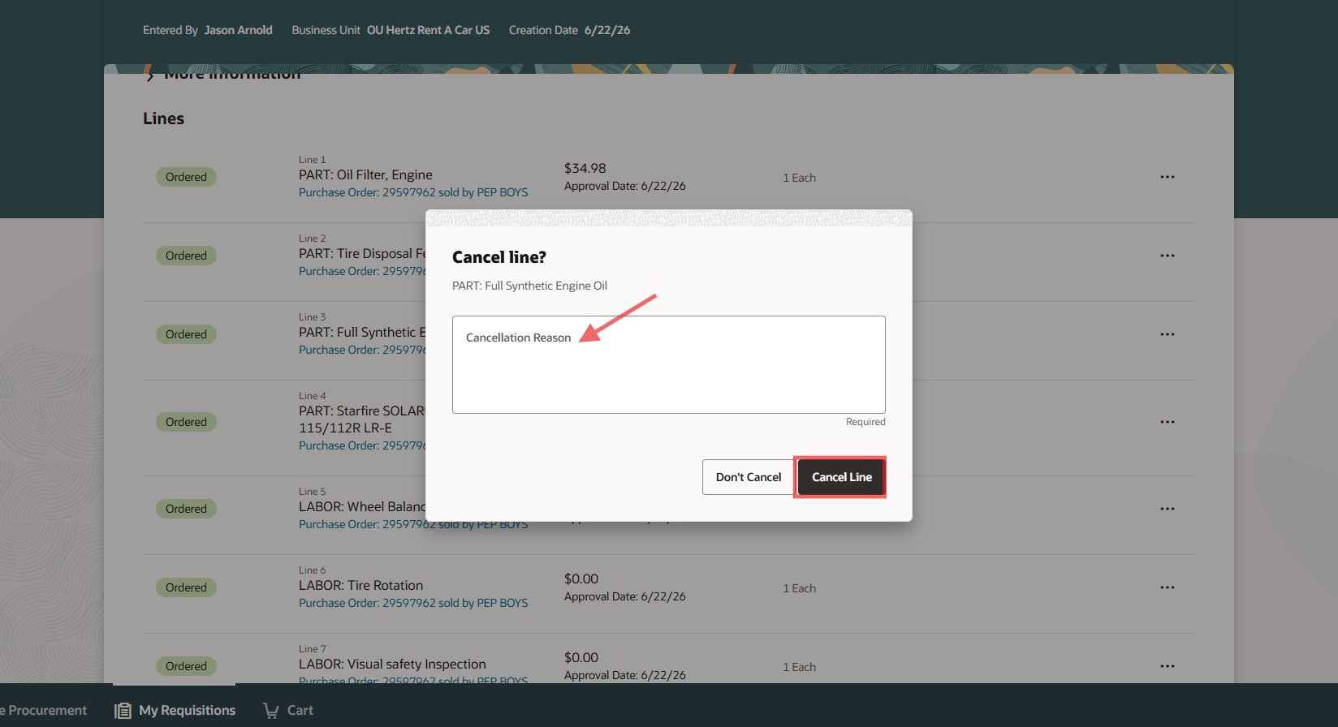
Questa linea ora e’ cancellata e non può essere restituita.

